60045D
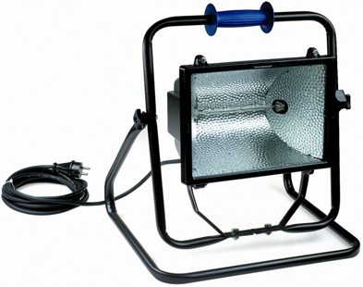
Halogeenarmatuur 1000W VFS
klasse II - 230V - 5m kabel
op verstelbaar statief VFS
Halogeen armaturen klasse II zijn zowel geschikt voor permanente opstelling als voor gebruik op de werkvloer binnen handbereik. Hierdoor zijn deze armaturen uitermate geschikt voor gebruik in de bouw. Technische gegevens:
Artikelnummer | 60.045D
EAN code | 8713265014270
Merk | Eurolux
Spanning | 230 Volt
Kabel | 5 meter
Kabelsoort | H07RN-F (neopreen)
Aders/doorsnede | 2 x 1,0 mm²
Contactstop | spatwaterdicht
Lichtbron | 1000 Watt
Lamphouder | R7s
Standaard | VFS kantelbare standaard
Kleur | zwart
Beschermklasse | II (dubbel geïsoleerd)
Beschermingsgraad | IP 54
Keur | KEMA-KEUR
Afmetingen (hxbxd) | 370x290x435 mm
Gewicht | 5,7 kg
Lumen | 22000

